两个程序均按照说明文档要求进行编写，java文件中的注释囊括了所有方法的用途。本程序所有本该用void返回值的方法都改成了返回Boolean类型，来判断操作是否成功。测试方法在Test类中。

对于问题一，我采用Partical和Event类描述此二维世界中的质点、 事件， 质点用经纬度表示空间位置， 有质量， 质点之间有引力， 引力采用万有引力公式， 距离是两个质点之间的球面距离； 事件对象中包括质点、 事件描述、 时间， 事件对象有时间先后可排序的。 每个类有重载的构造方法、封装属性的 get/set 方法， toString 方法， hashCode 方法， 以及其他功能方法如求距离、 求引力的方法， 两个事件对象之间的时间差等方法。

对于问题二，我采用文件的方式存储数据，抽象出了银行类， 每一个银行对象都有名称， 发卡行标识代码，银行服务电话，（//用数组形式存储的银行账号信息， 假定该银行支持的账户数上限为 2000）（最后觉得这样做不方便，因为每次程序运行后账户信息就会丢失，所以都存储在了文件里，而不采用数组形式）；每一个账号具备的属性包括： 16 位银行账号、 客户姓名、 当前余额、 可透支额度等。 该银行系统具备的功能包括： 创建一个新账户、 根据账号存款、 取款（不可透支） ， 消费（可以透支） 、 删除账户、 查询账户余额、 查询账户明细、 查询账户透支次数、 查询透支的账户、 统计存款余额。Data和其中的Info和Record空文件夹请不要删除。

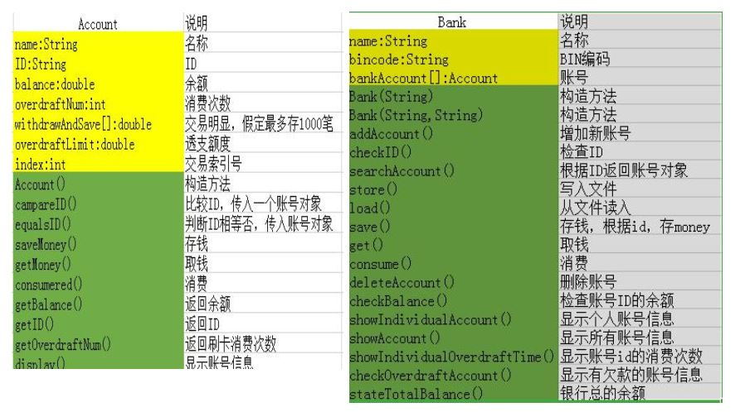敬请运行测试，谢谢！